Motivation 3
Tests antigéniques rapides à utiliser en pharmacie : 4
Groupes cibles 5
1) Patients symptomatiques ≤ 5 jours 5
2) Patients symptomatiques possédant un code CTPC venant de l’outil d’auto-évaluation 5
3) Voyageurs, de retour, qui ont reçu un code CTPC par sms après avoir rempli le PLF 5
4) Patients asymptomatiques - voyages ou évènements 6
Arbre décisionnel pour les voyageurs 7
Arbre décisionnel pour les Patients symptomatiques ≤ 5 jours 8
Les exigences de qualité de la pharmacie physique 8
Zone séparée pour le testing 8
Moment du prélèvement du test 11
Nettoyage général du site de test 11
Aération 11
Exigences de qualité pour les pharmaciens et les assistants en pharmacie 12
Organisation de l'équipe officinale 12
Formation 12
Les exigences de qualité pour les équipements de protection individuelle 13
Équipement de protection individuelle 13
Portez un équipement de protection individuelle 14
Enlever l'équipement de protection individuelle 16
Procédure de prélèvement d’un échantillon nasopharyngé ou 18
oropharyngé : 18
Préparation des échantillons : 18
Un échantillonnage efficace 18
Traitement de l’échantillon 25
L'élimination des déchets 26
Matériaux d'emballage et d'équipements de protection individuelle non contaminés : 26
Matériaux contaminés : 26
Organigramme l’élimination des déchets 27
L’information des patients 28
Quelle est la procédure à suivre en attendant le résultat du test ? 28
Quelle est la procédure basée sur le résultat du test : 28
Différence entre isolement et quarantaine : 29
Lecture du résultat du test 31
Enregistrement du résultat du test 32
Remboursement 33
CNK 1: Tests remboursés 33
CNK 2: tests non remboursés 33

Motivation

Actuellement, des besoins locaux ont été détectés dans la Région de Bruxelles-Capitale, en Flandre et en Wallonie en matière de capacité de test pour la détection du Covid-19. Sur la base des résultats du projet pilote ‘tests rapides en pharmacie’ dans 8 pharmacies bruxelloises, il a été constaté que les pharmacies atteignent effectivement les citoyens qui ne sont actuellement pas touchés via les canaux habituels (c'est-à-dire les médecins généralistes et les centres de test) parce qu'ils n'ont pas de médecin généraliste ou parce qu'ils ne peuvent ou ne veulent pas se faire tester via ces services. Le positionnement, l'accessibilité, le fait d’être à la portée de tous et la relation de confiance entre le pharmacien et ses patients permettent aux pharmaciens de ces zones locales de répondre à ce besoin.

Le pharmacien peut apporter une contribution majeure en informant, détectant et testant ces citoyens qui se présentent. Lorsque des plaintes de santé et des symptômes indiquant une contamination au coronavirus sont identifiés, le pharmacien peut effectuer un test antigénique rapide. Le pharmacien peut ensuite contacter le médecin pour un suivi ou des conseils supplémentaires. Il transmet également le résultat à la base de données Sciensano afin que le suivi des contacts puisse être lancé rapidement en cas de besoin.

Sur la base des résultats du projet pilote ‘tests rapides en pharmacie’ dans 8 pharmacies bruxelloises et sur base de l’expérience acquise dans plus de 2.500 pharmacies dans la réalisation de tests antigéniques rapides, il ressort que les pharmacies peuvent effectivement apporter une contribution importante, voire essentielle, dans la détection de la Covid-19.
A l’heure actuelle, en Belgique, les pharmaciens ont déjà testé plus de 450.000 voyageurs et participants d’évènement asymptomatiques. Ces pharmaciens ont suivi une formation spécifique à cet effet et ont déjà une grande expérience de la procédure de test.

Une feuille de route complète a été élaborée. Elle inclut des lignes directrices et des protocoles sur les aspects suivants :
- Les groupes cibles
- Les tests
- Les exigences de qualité pour la pharmacie
- Les exigences de qualité pour le pharmacien ou l'assistant en pharmacie exécutant
- Les exigences de qualité pour les équipements de protection individuelle
- L’échantillonnage
- La lecture du résultat du test
- L’enregistrement du résultat du test
- Les soins pharmaceutiques : informations pour le patient
- L’élimination des déchets
- Le remboursement

Tests antigéniques rapides à utiliser en pharmacie :
Les pharmacies n'utilisent que les tests antigéniques rapides figurant dans la liste des tests recommandés par l'AFMPS avec une sensibilité de ≥ 90% et une spécificité de ≥ 99% comme indiqué dans la notice d'utilisation sur la base des données de l’entreprise.

En tant que prestataires de soins de santé effectuant des tests, les pharmaciens sont tenus de signaler à l'AFMPS tout incident survenant avec des tests antigéniques rapides dans le cadre de la matériovigilance (Art. 11 de l’AR du 18 mars 1999). Les pharmacies veillent ainsi à ce que la cellule Matériovigilance puisse exercer sa compétence en matière de contrôle de la qualité, de la sécurité et de l’efficacité des dispositifs médicaux présents sur le marché belge.

Par "incidents", le législateur entend :
1° tout dysfonctionnement, défaillance ou altération des caractéristiques et/ou des performances d’un test antigénique rapide ainsi que toute inadéquation dans l’étiquetage ou les instructions d’utilisation susceptibles d’entraîner ou d’avoir entraîné, directement ou indirectement, la mort ou la dégradation grave de l’état de santé d’un patient, d’un utilisateur ou d’autres personnes.
2° toute raison d’ordre technique ou médical liée aux caractéristiques ou aux performances d’un test antigénique rapide et ayant entraîné, pour les raisons visées au point 1°, le rappel systématique par le fabricant des tests antigéniques rapides du même type.

Groupes cibles

Patients symptomatiques ≤ 5 jours

En pharmacie, nous pouvons nous concentrer sur ce groupe cible puisque, en tant que prestataires de soins très accessibles, nous sommes en contact direct avec le groupe cible spécifique présentant des symptômes. Ces patients considèrent généralement la pharmacie comme leur premier point de contact dans la chaîne de soins. Cependant, ces patients peuvent être infectés et en infecter d'autres. Face à des demandes pour certains produits non soumis à prescription (antitussifs, antipyrétiques ou comprimés pour la gorge), le pharmacien peut évaluer, grâce à l’entretien de soins pharmaceutiques
- le questionnement QUIDAM –, si un test est éventuellement nécessaire.
  - Les patients présentant des symptômes graves tels que dyspnée, douleurs thoraciques, aggravation de la BPCO, asthme…ou des patients à risque accru d’évolution sévère de la COVID-19 comme le précise Sciensano, ou des patients issus de groupes vulnérables (femmes enceintes, patients cancéreux, atteints de troubles de l’immunité ou d’une pathologie chronique...) peuvent être testés en pharmacie s’ils le souhaitent. Toutefois, la pharmacie renvoie systématiquement ces patients vers un médecin (généraliste) quel que soit le résultat du test. Le pharmacien explique clairement à ces patients l’importance d’une prise de contact avec le médecin (généraliste). Si le patient est testé positif ou décide de ne pas se faire tester en pharmacie, il se met en auto-isolement dans l’attente d’un contact avec le médecin (généraliste).

  - Les enfants symptomatiques de moins de 6 ans ne sont pas testés dans les pharmacies.

Patients symptomatiques possédant un code CTPC venant de l’outil d’auto-évaluation

Les patients qui ont procédé à une auto-évaluation via l’application web fédérale et qui ont reçu, suite à ça, un code CTPC pour réaliser un test rapide en pharmacie, peuvent s’inscrire à la pharmacie. Les mêmes conditions s’appliquent à ces personnes qu’à celles du groupe cible décrit précédemment.

Voyageurs, de retour, qui ont reçu un code CTPC par sms après avoir rempli le PLF

Toute personne arrivant en Belgique après un séjour à l'étranger doit remplir le Public Health Passenger Locator Form (PLF). Ceci concerne tout type de voyage (loisir, professionnel ou essentiel) et tout type de transport. Après avoir rempli le PLF, chaque voyageur reçoit un code QR de confirmation par e-mail.

Plus d’informations sont disponibles sur: https://www.info-coronavirus.be/fr/voyages/
Les personnes qui doivent se faire tester reçoivent par SMS un code « corona test prescription code » (CTPC) pour effectuer leur test à l’arrivée. Un autre code (16 chiffres également) est également envoyé, code qui permet de télécharger le certificat de quarantaine pour l’employeur sur MaSanté.be.
Avec le code CTPC ces personnes peuvent :
1) Se faire tester en pharmacie
2) Récupérer le résultat du test sur MaSanté.be.
Si le test est positif, la personne devient un cas confirmé et devra rester en isolement (date du prélèvement = "jour zéro"). La personne devra alors contacter son médecin généraliste.
Si le test est négatif, la procédure (quarantaine ou pas de quarantaine) dépend du type de voyageur, comme décrit dans le tableau récapitulatif ci-dessus. Le voyageur reçoit un deuxième code CTPC pour faire effectuer un deuxième test PCR au plus tôt 7 jours après le jour du retour. Un deuxième test négatif annule toute quarantaine (J7 au plus tôt), sauf pour les voyageurs en provenance de zones à très haut risque de VOC (hors UE/zone Schengen), pour qui une quarantaine obligatoire de 10 jours doit être observée.
Source: https://covid-19.sciensano.be/fr/procedures/apres-larrivee-en-belgique

Patients asymptomatiques - voyages ou évènements

- Les citoyens qui ne disposent pas d'un certificat de voyage valide parce qu'ils ne sont pas rétablis d'une infection récente (11 jours après un test PCR positif et 180 jours maximum après le test) ou qui n'ont pas encore été (entièrement) vaccinés, mais qui souhaitent malgré tout se rendre dans un pays où un test rapide répond aux exigences légales d'entrée dans le pays, peuvent se faire tester par un pharmacien offrant ce service.
- Le citoyen vérifie lui-même la législation du pays de destination. À cette fin, des sources telles que https://reopen.europa.eu/fr et https://diplomatie.belgium.be/fr peuvent être utilisées. Cela vaut tant pour le type de test que pour le moment de prélèvement
- Les citoyens qui participent à un événement peuvent également demander un test rapide en pharmacie.

Arbre décisionnel pour les voyageurs

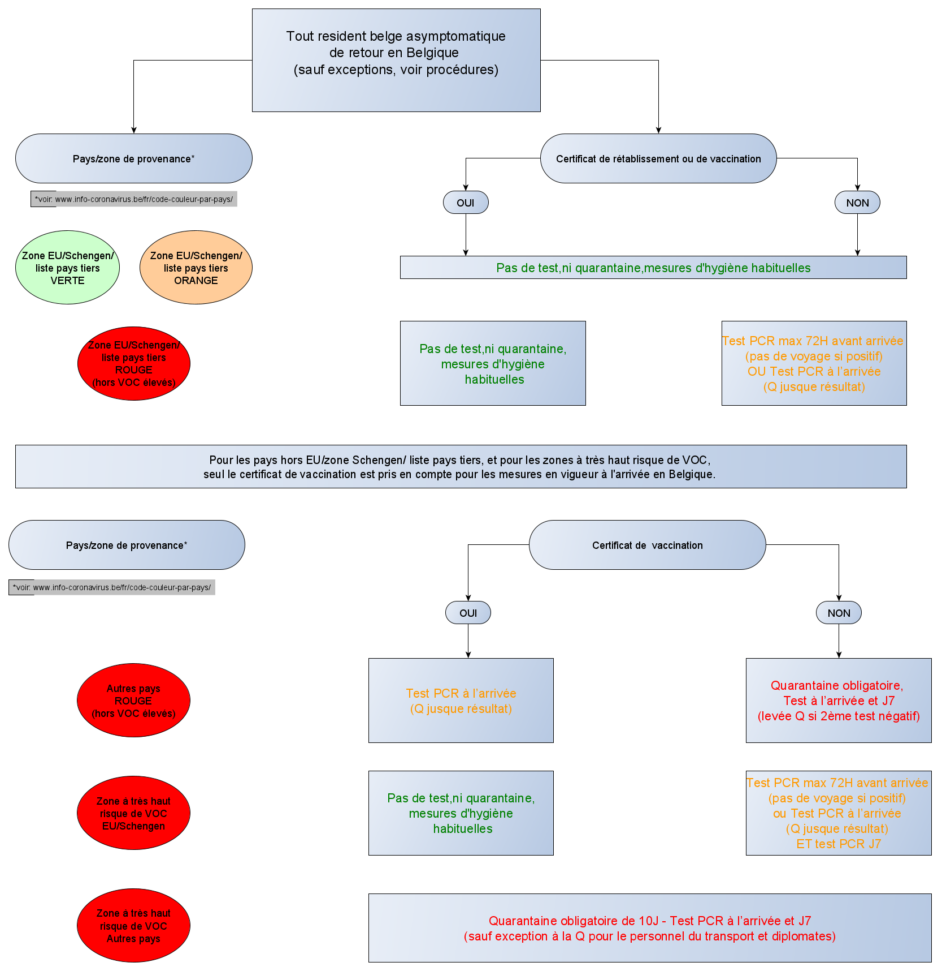
Source : https://covid-19.sciensano.be/fr/procedures/arbre-decisionnel-0

Arbre décisionnel pour les Patients symptomatiques ≤ 5 jours

Les exigences de qualité de la pharmacie physique

Chaque pharmacie est libre de décider d’organiser ou non ce testing. En outre, une pharmacie ne peut participer à ce dispositif de testing que si elle est capable de garantir la qualité de cette activité et si celle-ci ne compromet, à aucun moment, les activités normales de la pharmacie.
Les pharmacies qui souhaitent offrir un tel service le font en étroite collaboration avec les médecins locaux et les centres de tri.

Zone séparée pour le testing

- Le test doit être effectué et traité dans une ‘zone séparée’. Il est donc nécessaire que la pharmacie dispose ou puisse disposer d'une zone séparée.

  - Depuis le 1/1/2010, l’arrêté royal du 21 janvier 2009 portant instructions pour les pharmaciens impose à chaque pharmacie de disposer d'un espace de confidentialité où un entretien peut être mené en toute discrétion avec le patient (Point F2 du Guide des Bonnes Pratiques Pharmaceutiques Officinales, annexe 1 de l’AR 21/01/2009). Cette zone peut également être utilisée pour les tests.
  - Cet "espace" peut être une pièce séparée, un bureau, un couloir, un espace clairement délimité dans l’officine, une tente à l'extérieur de la pharmacie, un container sur le parking, un garage attenant à la pharmacie, etc. selon les possibilités individuelles.

- Chaque patient se trouve toujours à min. 1,5 m d'un autre patient.

- Les pharmacies affichent le nombre max. de patients pouvant être présents dans l’officine en fonction de sa surface. Les files d’attente doivent être à tout moment réduites ou évitées.

- La personne testée dans la zone de test se trouve toujours à min. 2 m de tous les autres patients.

- L’espace peut être facilement ventilé ou dispose d'un bon système de ventilation. (voir ci- dessous ‘aération’)

- L’espace doit pouvoir être facilement nettoyé/désinfecté.

- Le nombre de pièces à traverser par le patient doit être le plus réduit possible. Il est préférable que l’espace soit directement près de la porte.

- Le patient ne doit ni ouvrir des portes ni utiliser lui-même des interrupteurs.

- L'espace offre une certaine intimité.

- La zone de test contient un minimum de matériel et peut être divisée en 3 zones.
Ces 3 zones peuvent se trouver dans le même espace physique mais aussi dans des espaces adjacents.
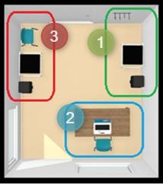

- La zone "verte" pour mettre et enlever les équipements de protection individuelle (EPI - voir ci- dessous).

Éléments dans la zone | Spécifications
EPI | En stock suffisant
Table | Facile à nettoyer
Portemanteau  (lorsque le tablier est réutilisé) | Min. 2 m de l'EPI propre.
Poubelle | Avec pédale

- La zone "bleue" est la zone réservée à l'administration. C'est là que le pharmacien enregistre les données du patient et les résultats des tests.

Éléments dans la zone | Spécifications
Table ou bureau | Facile à nettoyer
Ordinateur portable ou ordinateur

- La zone "rouge" est la zone où le test est effectué.

Éléments dans la zone | Spécifications
Chaise ou tabouret pour le patient | Facile à nettoyer  (par ex. plastique, sans accoudoirs, non recouvert de tissu)
Table | Facile à nettoyer
Matériel de test  - Ecouvillons  - Cassettes de test  - Tubes  - Solution tampon  - Bouchons  - Abaisse-langue en bois (si nécessaire) | En stock suffisant
Poubelle | Avec pédale
Autre matériel :  - Indicateur de temps (par ex. horloge murale, Timer, chronomètre…)  - Boîte à mouchoirs  - Stylo à bille/marqueur  - Conseils d’hygiène  - Dépliants pour le patient  - Feuilles pour noter les contacts  - Tissus de recouvrement/tapis de cellulose  - Bouteille d'alcool à 70° | Eventuellement plastifiés
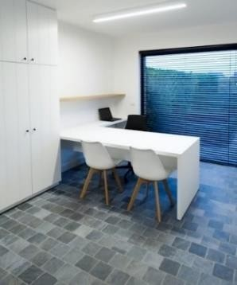
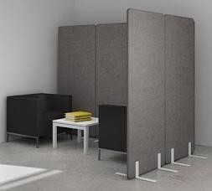
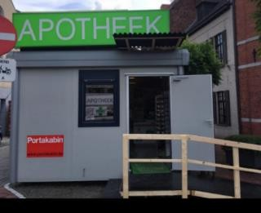
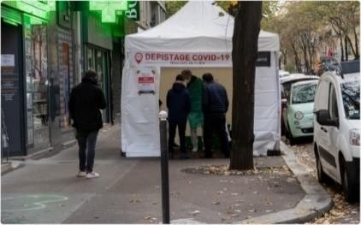
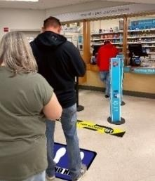

Moment du prélèvement du test

- Les pharmacies choisissent individuellement de proposer le test avec ou sans rendez-vous en fonction des possibilités et du personnel de la pharmacie, dans un souci de continuité et de qualité des activités de la pharmacie, et de rapidité des tests antigéniques en veillant à garantir la sécurité de chacun.
  - Le testing peut se dérouler sur rendez-vous ou non.
  - Le testing peut se dérouler pendant les heures d’ouverture ou en dehors de celles-ci (jours de fermeture, pause midi, avant ou après les heures d’ouverture, pendant le service de garde…).
- Les pharmacies qui proposent des tests indiquent clairement, à l'entrée de la pharmacie et sur leur site web et autres canaux de communication, les heures pendant lesquelles elles effectuent des tests.
- Une pharmacie qui organise des tests est disponible pour effectuer des tests au moins 2 heures par jour, à l'exception de jours de fermeture prédéfinis.

Nettoyage général du site de test

- Nettoyez le sol de la pièce où les tests sont effectués quotidiennement avec de l'eau contenant 2 à 4 % d'eau de Javel
- Après chaque patient, nettoyez au désinfectant (solution hydroalcoolique à 70 %) la surface de travail, la chaise et tout autre matériel avec lequel le patient a pu entrer en contact.
- Nettoyez (toutes les 2 heures) toutes les surfaces à risque (poignées de porte, téléphone, interrupteurs, rampe, clavier, souris d'ordinateur, plateau de préparation, distributeur automatique, comptoir...) avec une solution hydroalcoolique à 70%.
- Videz les poubelles quotidiennement (voir les informations complémentaires sur l'élimination des déchets).

Aération

- Aérez le plus possible la pièce. Idéalement, ouvrez les fenêtres/portes de la salle de testing après chaque patient. Toutes les pièces de la pharmacie doivent être ventilées quotidiennement pendant au moins 2 x 30 min.
- Si vous disposez d'un système de ventilation avec apport d'air frais extérieur, réglez-le sur une position élevée.
- Si vous disposez d'un système de climatisation qui réutilise et fait circuler l'air, par précaution, éteignez-le tant que la température reste inférieure à 25°C.
- Les ventilateurs mobiles constituent un danger de propagation des aérosols de virus et ne peuvent pas être utilisés.

Exigences de qualité pour les pharmaciens et les assistants en pharmacie

Organisation de l'équipe officinale

- Chaque pharmacien titulaire d’une pharmacie qui souhaite effectuer des tests antigéniques rapides en pharmacie a la responsabilité de vérifier si ces activités liées au testing sont bien couvertes par sa responsabilité civile professionnelle.
- Chaque pharmacie décide individuellement comment et avec quel personnel elle peut procéder aux tests. Personne ne peut être obligé de réaliser les tests.
- La décision est prise dans un souci d'efficacité et de sécurité pour tous. De préférence, des horaires fixes sont établis.
- Les pharmaciens ou assistants en pharmacie qui réalisent les tests ont suivi la formation spécifique à cet effet (voir infra).
- Les assistants en pharmacie effectuent les tests sous la supervision du pharmacien qui leur confie cette tâche. Le pharmacien titulaire porte la responsabilité finale.

Formation

  - Les pharmaciens et les assistants pharmaceutico-techniques suivent la formation théorique en ligne via le webinaire disponible. Ils suivent ensuite une formation pratique dispensée par un médecin ou un infirmier ayant une longue expérience du prélèvement d'échantillons.

Les exigences de qualité pour les équipements de protection individuelle

Le pharmacien utilisera le matériel de protection nécessaire tel que prescrit dans les directives de Sciensano.

Équipement de protection individuelle

- Il y a toujours suffisamment de matériel de protection (de rechange) disponible sur une table à plus de 2 mètres de l'endroit où le test sera effectué. Le pharmacien dispose toujours du matériel suivant :
  - Gants
Ceux-ci sont changés entre chaque patient.

  - Tablier
Manches longues et fermeture arrière
Résistant aux éclaboussures et perméable à la vapeur d'eau
Tablier jetable de type Tyvek ou tablier réutilisable pouvant être lavé à haute température (min. 60°C).
Utilisez un tablier jetable ou lavable pendant 3 jours maximum.
Inscrivez la date de la première utilisation à l'intérieur du tablier jetable ou sur une feuille de papier dans le cas d'un tablier lavable réutilisable.
Remplacez le tablier immédiatement après le prélèvement si le patient a toussé ou éternué pendant le prélèvement ou s'il y a des souillures visibles.

  - Masque pour la bouche et le nez
Type 2 minimum : IIR ou FFP2 de type chirurgical. Le masque doit être bien ajusté sur la bouche, le nez et le menton. Si les masques IIR de type chirurgical ne sont pas suffisamment ajustés, utilisez au minimum un masque FFP2 mieux ajusté.
Utilisez un masque buccal différent pour les autres activités de la pharmacie.
Utilisez un masque buccal pendant une période cumulée de 8 heures maximum.
Ne touchez jamais l’avant du masque.
Retirez-le immédiatement dès qu'il est visiblement sale.

  - Protection des yeux
Lunettes de protection ou écran facial

  - Gel hydroalcoolique pour les mains (ou lavage soigneux des mains avec eau et savon si disponible dans l’espace où les tests sont effectués et des essuie-mains jetables)

Portez un équipement de protection individuelle

  - Lavez-vous ou désinfectez-vous les mains.
  - Mettez le tablier. Pour enfiler un tablier à manches longues, passez les bras dans les manches puis attachez le tablier selon les instructions du fabricant.
  - Lavez-vous ou désinfectez-vous à nouveau les mains si vous réutilisez le tablier.
  - Mettez le masque buccal.
  - Mettez des lunettes de protection ou un écran facial.
  - Mettez des gants non stériles et veillez à couvrir les poignets du tablier.
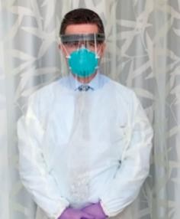

- Affiche : EPI en tenue :
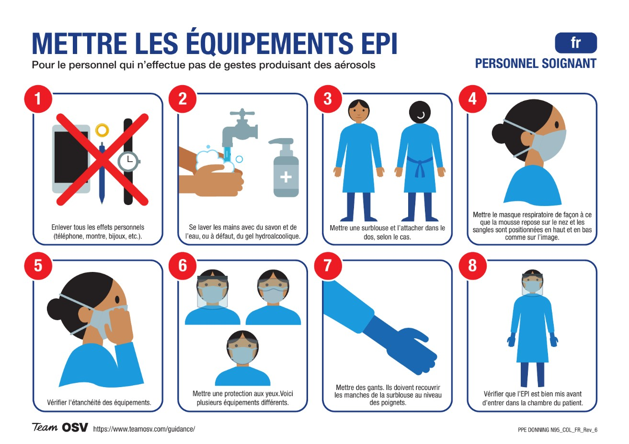

- Le lavage correct des mains avec eau et savon
  - Les affiches peuvent être imprimées et accrochées pour rappeler comment se laver correctement les mains :
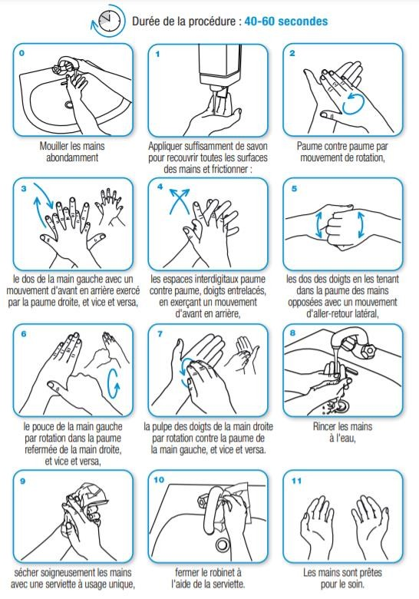

  - Vidéo "Se laver les mains"
- Désinfection correcte des mains avec solution hydroalcoolique
  - Les affiches peuvent être imprimées et accrochées pour rappeler comment se désinfecter correctement les mains.
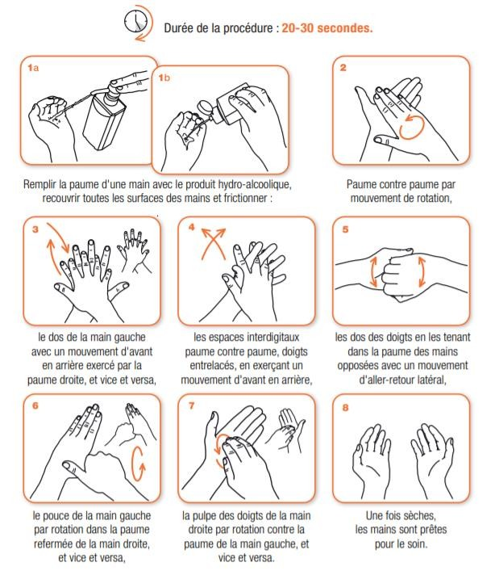

  - Vidéo sur la désinfection des mains.

Enlever l'équipement de protection individuelle

  - Des affiches peuvent être imprimées et accrochées pour rappeler comment retirer les EPI :
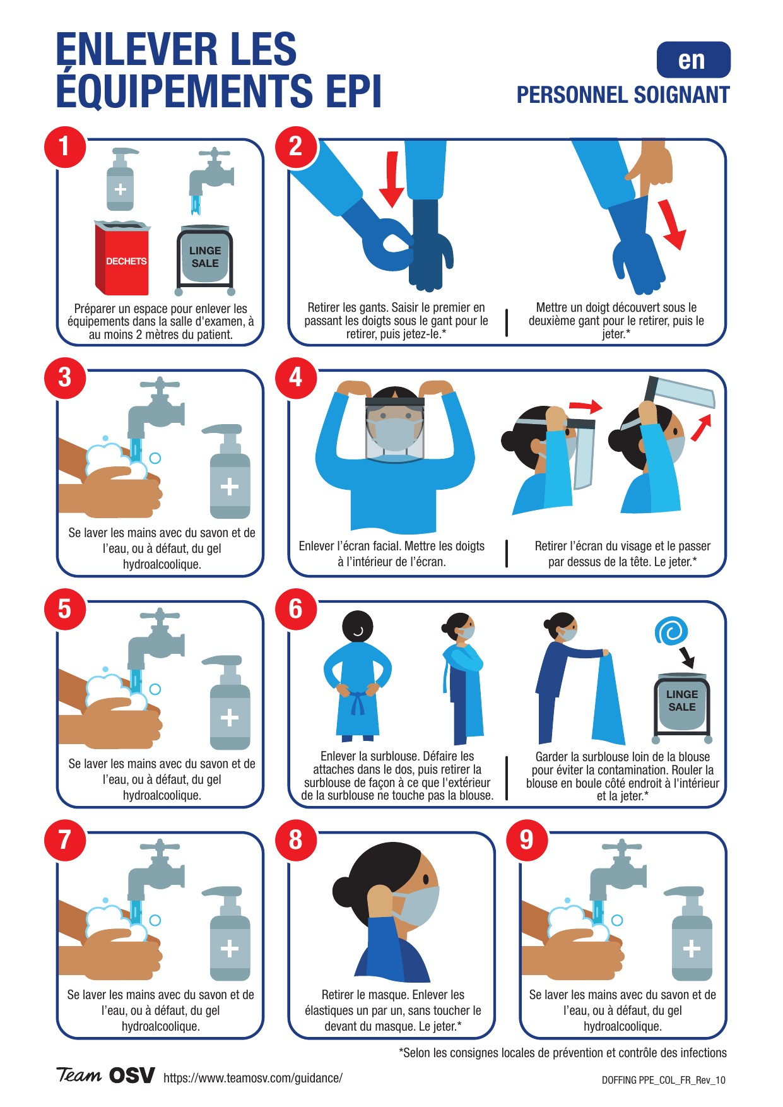

- Enlevez les gants et jetez-les dans la poubelle.
  - Les affiches peuvent être imprimées et accrochées pour rappeler comment enlever correctement les gants.
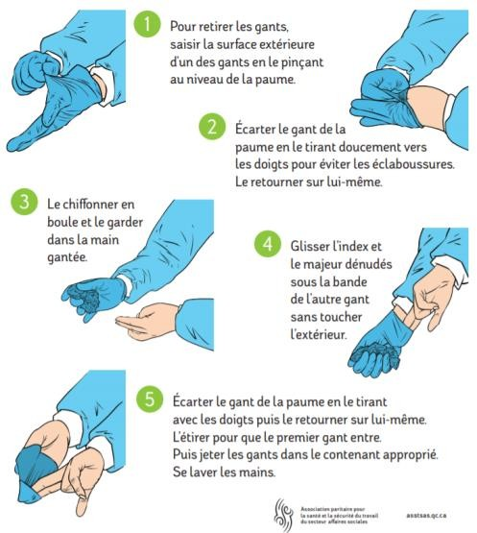
  - Vidéo Mettre et enlever les gants

- Après retrait, lavez-vous ou désinfectez-vous les mains
- Enlevez les lunettes de protection ou l’écran facial et jetez-les ou décontaminez-les pour les réutiliser (ne touchez pas la face avant des lunettes ou du masque facial !)
- Enlevez le tablier en le tirant vers l'avant, puis retirez les bras des manches. Rassemblez lentement le tablier - sans faire de plis - à l'envers. Jetez-le directement dans la poubelle. En cas de réutilisation, accrochez le tablier avec son côté extérieur tourné vers l'intérieur sur un porte-manteau. L'extérieur des vêtements de protection ne doit pas entrer en contact avec la peau, les vêtements ou l'environnement.
- Lavez-vous ou désinfectez-vous les mains
- Enlevez votre masque sans toucher l'avant mais en le saisissant par les élastiques. Jetez le masque.
- Lavez-vous ou désinfectez-vous les mains

Procédure de prélèvement d’un échantillon nasopharyngé ou

oropharyngé :

Préparation des échantillons :

- Mettez votre EPI.
- Préparez le matériel de test.
- Vérifiez toujours la date de péremption du kit de test.
- Pour les kits de test où la solution tampon doit être utilisée pour plusieurs tests, notez la date sur l'emballage au moment de la première utilisation. (Éliminez la solution en cas de contamination).
- Faites entrer le patient dans l’espace où le test aura lieu et demandez-lui de garder son masque buccal. Le patient entre seul. Une personne peut éventuellement accompagner un enfant (> 6ans) ou une personne ne pouvant se débrouiller seule.
- Créez une zone pour le matériel souillé juste à côté du patient. Disposez-y un tapis de cellulose pour déposer dessus des déchets contaminés si ceux-ci ne peuvent être directement jetés à la poubelle.
- Rassemblez toutes les données administratives nécessaires concernant le patient.

Un échantillonnage efficace

  - Il existe différents types d'écouvillons pour le prélèvement des tests antigéniques rapides. Des écouvillons fins pour le prélèvement nasopharyngé, des écouvillons plus épais pour le prélèvement oro-pharyngé / frottis nasal superficiel.
  - La préférence est donnée à des tests avec prélèvement nasopharyngé avec un échantillonnage profond par le nez jusqu'au nasopharynx. Les pharmaciens ne procèdent à des prélèvements oro-pharyngés / frottis nasal superficiel que s'il y a un manque général de tests pour le prélèvement nasopharyngé profond ou si un prélèvement nasopharyngé avec prélèvement profond au niveau du nasopharynx est impossible (si le test utilisé le permet).

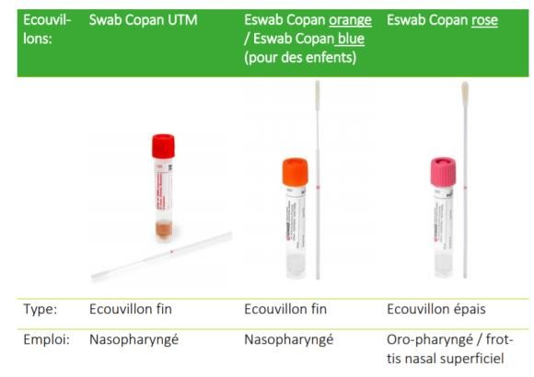

Ecouvillon nasopharyngé pour prélèvement nasopharyngé par le nez jusqu'au nasopharynx

- Demandez au patient de se moucher d'abord.
- Il est préférable de faire porter au patient le masque buccal sous le nez afin que la bouche reste couverte.

- Avertissez le patient que ce prélèvement peut être désagréable pendant un court instant. Demandez-lui de continuer à respirer calmement par la bouche et rassurez le. Parfois, les gens se crispent et bloquent leur respiration. Dites-leur que le prélèvement peut être désagréable, mais que vous allez le faire le plus rapidement possible.

- Tenez l’écouvillon comme un stylo :
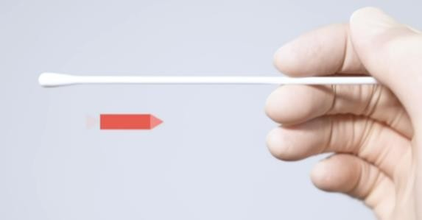

- Penchez la tête du patient légèrement en arrière.

- Insérez l’écouvillon.

- Appuyez l’écouvillon légèrement sur la partie inférieure du nez. Suivez la direction de la partie inférieure du nez (pas la direction de l'arrière du nez).

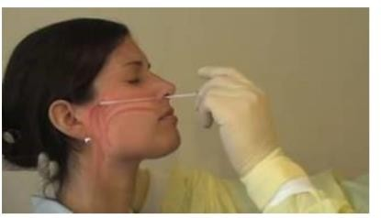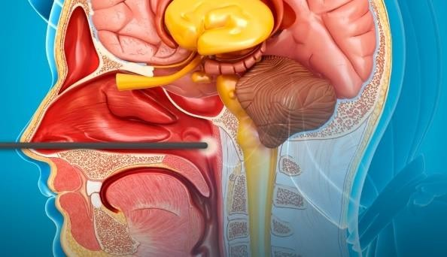

- Introduisez l’écouvillon profondément dans la narine jusqu'au nasopharynx : c'est environ la moitié de la distance entre le nez et l'oreille. Introduisez jusqu'au 3/4 de l’écouvillon dans le nez (10 cm). Souvent jusqu’à la marque sur l’écouvillon ou jusqu’au point de rupture de celui-ci. En cas de résistance du patient, ne poussez pas, mais pointez plutôt vers le bas, à gauche ou à droite, mais pas vers le haut. Si nécessaire, essayez l'autre narine.
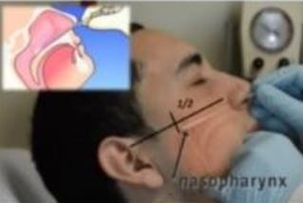
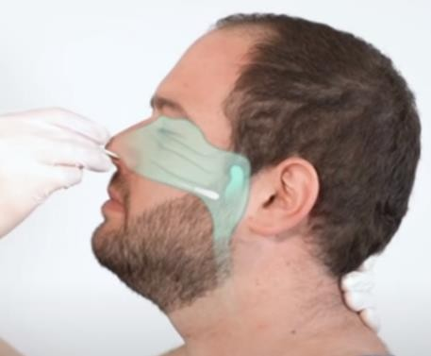

- Détachez le plus de cellules possible en grattant la face interne de la narine.
- Tournez l’écouvillon au moins 3 fois sur lui-même pour absorber suffisamment de matière.

- Retirez l'écouvillon de la cavité nasale.

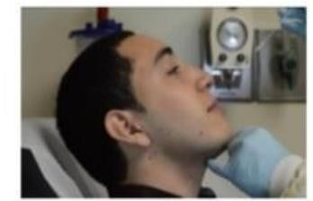
- Ne déposez pas l'écouvillon et évitez qu'il entre en contact avec d'autres matériaux.

- Demandez au patient de remettre son masque buccal complètement.

- Pour un enfant, il peut être indiqué que la personne qui l’accompagne le prenne sur ses genoux et lui maintienne la tête comme sur la photo ci-dessous afin de faciliter le prélèvement. Une autre option est l’écouvillon oropharyngé pour un prélèvement combiné au niveau de la gorge et du nez lorsque le prélèvement nasopharyngé est impossible.
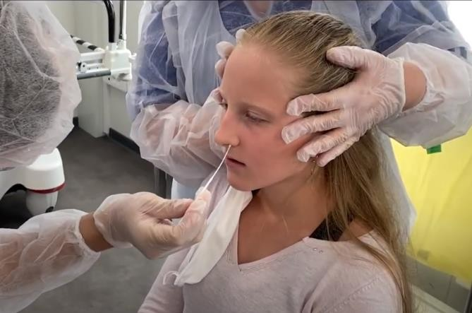
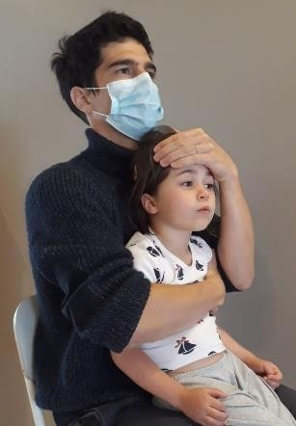

- Prélèvement fautif :

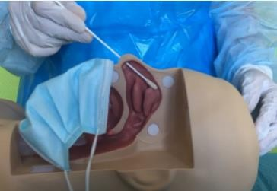
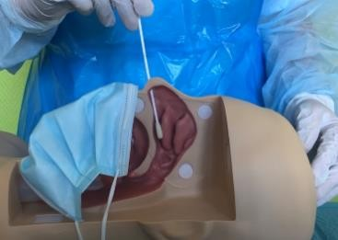

Trop vers l’arête du nez pas suffisamment profond

Prélèvement oropharyngé pour un prélèvement combiné au niveau de la gorge et du nez
Si le test rapide nécessite de réaliser deux échantillons simultanés, commencez par le prélèvement de l'échantillon dans la gorge, puis avec le même écouvillon faites le prélèvement dans le nez.

Prélèvement dans la gorge avec l'écouvillon oropharyngé
    - Prenez un abaisse-langue en bois et l'écouvillon pour un prélèvement combiné au niveau de la gorge et du nez.
    - Tenez l’écouvillon comme un stylo :
    - Indiquez au patient qu'on lui demandera de dire "AH" afin de soulever la luette. Prévenez qu'un réflexe de bâillement peut être provoqué par l'opération.
    - Penchez légèrement la tête du patient en arrière et demandez-lui de prendre une grande respiration.
    - A l'aide de l’abaisse-langue, poussez bien sa langue vers le bas.
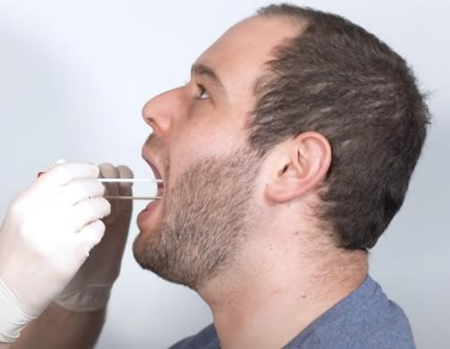
    - Demandez au patient de dire "AH".
    - Placez l'écouvillon contre la paroi arrière de la gorge et appuyez l'écouvillon 2 à 3 fois contre la paroi dorsale du pharynx. Ne touchez pas d'autres parties telles que les lèvres, la langue, la mâchoire. Utilisez l'écouvillon sur les côtés gauche et droit de la gorge. Faites-le en douceur, mais de manière ciblée et rapide.

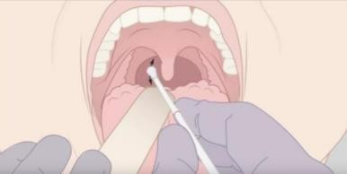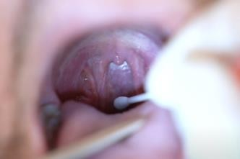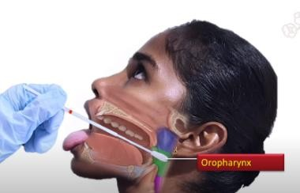

    - Si vous ne réussissez pas au premier essai, demandez au patient de prendre une autre grande respiration et de dire "AH" plus longuement.
    - Immédiatement après le prélèvement dans la gorge, déposez l’abaisse-langue sur le tapis en cellulose qui délimite la zone de travail "sale" ou éliminez les "déchets contaminés".
    - Ne déposez pas l'écouvillon et évitez qu'il entre en contact avec d'autres matériaux.
    - Demandez au patient de couvrir sa bouche avec son masque buccal.

Frottis nasal superficiel

    - Si nécessaire, demandez au patient de se moucher d'abord.
    - Il est préférable de faire porter au patient le masque buccal sous le nez afin que la bouche reste couverte.
    - Avertissez le patient que cet examen peut être désagréable pendant une courte période. Parfois les gens se crispent et bloquent leur respiration. Demandez au patient de continuer à respirer calmement par la bouche. Dites- leur que le prélèvement peut être désagréable, mais que vous allez le faire le plus rapidement possible.
    - Tenez l’écouvillon (utilisé pour la gorge) comme un stylo :

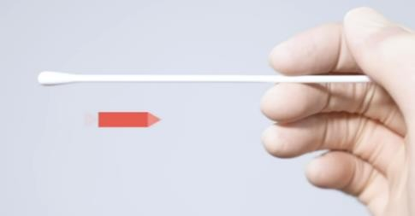

    - Insérez le même écouvillon du prélèvement dans la gorge successivement dans la narine droite et la narine gauche.
    - Appuyez l’écouvillon légèrement sur la partie inférieure du nez. Suivez la direction de la partie inférieure du nez (pas la direction de l'arrière du nez)
    - Introduisez-le à l'horizontal jusqu’à ce que vous sentiez une légère résistance ou que le patient ne le tolère plus (ne l'enfoncez pas dans le nasopharynx).
    - Les écouvillons pour les prélèvements combinés au niveau de la gorge et du nez sont plus épais que ceux pour le prélèvement nasopharyngé et ne doivent pas être poussés dans le nasopharynx.

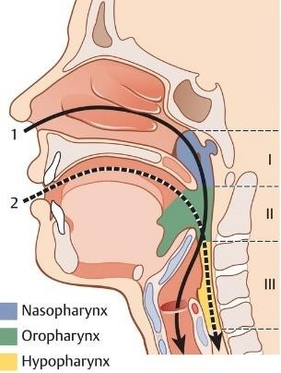
    - Détachez le plus de sécrétions possible en grattant la face interne de la narine et
    - Tournez l’écouvillon au moins 3 fois sur lui-même pour absorber suffisamment de matière.
    - Retirez l'écouvillon de la cavité nasale.
    - Demandez au patient de remettre son masque buccal.

Traitement de l’échantillon
Suivez les instructions spécifiques du test. Celles-ci peuvent varier légèrement d'une marque à l'autre (par exemple, le nombre de gouttes de solution tampon, le traitement de l'échantillon et le temps de lecture).
- Après le prélèvement, insérez l'écouvillon dans le tube contenant la bonne quantité de solution tampon.
- L'écouvillon doit ensuite être tourné plusieurs fois et, si nécessaire, reposé dans le tube selon les instructions spécifiques du test.
- Ensuite, l'écouvillon est retiré du tube, en le pressant sur le tube pour faire sortir le plus de liquide possible de l'écouvillon dans le tube, ou bien la tige de l'écouvillon doit être cassée au repère et laissée dans le tube. Lorsque l'écouvillon doit être retiré, déposez-le sur le tapis en cellulose qui marque la zone de travail "sale" ou déposez-le avec les "déchets contaminés".
- Ensuite, fermez le tube avec le bouchon fourni.
- Déposez ensuite le nombre de gouttes indiqué sur la cassette de test dans le champ de test prévu à cet effet.
- Placez le tube sur le tapis en cellulose qui marque la zone de travail "sale" ou éliminez les "déchets contaminés".
- Réglez le chronomètre et gardez le test posé horizontalement sur votre espace de travail pendant le temps indiqué.
- Donnez les soins pharmaceutiques au patient et expliquez-lui comment il sera informé du résultat du test et quelles seront les étapes à suivre éventuellement.
- Dites au patient que la sensation de brûlure dans le nez peut persister pendant un certain temps.
- Lorsque vous utilisez un tapis en cellulose, le matériel à risque (écouvillon, tube, etc.) est jeté directement après le test dans le conteneur/récipient prévu à cet effet.

Exemple de fiche d'instructions pour le traitement de l'échantillon avec un kit de test Abbott.
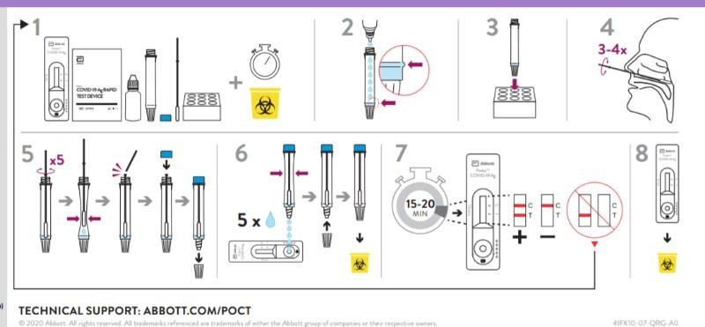

L'élimination des déchets

La réglementation s’appliquant à la gestion des déchets médicaux B2 décrit les lignes directrices pour le traitement des déchets des cabinets médicaux (maison de repos, médecins généralistes, centres de test…)
Ces directives peuvent être étendues à la pharmacie.
Nous travaillons de préférence avec 2 poubelles / conteneurs à déchets avec pédale. 1 juste à côté de la chaise pour le prélèvement d'échantillons (matériel contaminé) et 1 dans la zone pour mettre et enlever les EPI (toutes sortes de matériel d'emballage et d'équipement de protection individuelle non contaminé).

Matériaux d'emballage et d'équipements de protection individuelle non contaminés :

  - Ces matériaux, tels que les gants, les masques, les tabliers et les charlottes, peuvent être éliminés dans le DMR (collecte communale des Déchets Ménagers Résiduels). Les déchets sont collectés dans un sac en plastique.
  - Si les déchets sont collectés dans un conteneur, ils doivent, dans la mesure du possible, être mis d'abord dans un sac puis dans le conteneur.
  - Les sacs à ordures doivent être complètement fermés de manière à ce qu'il n'y ait pas d'ouverture dans le sac et qu'aucun déchet n’en sorte ou n'entre en contact avec les déchets.
  - Le pharmacien porte des gants lorsqu'il ferme le sac et il n’en expulse pas l’air. Il fournit une bonne poignée pour que les éboueurs puissent prendre le sac facilement.

Matériaux contaminés :

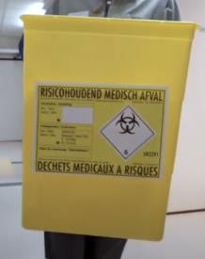
  - Ces matériaux ne peuvent être collectés, éliminés et traités en tant que Déchets Ménagers Résiduels qu'après une période de 72 heures en isolement dans les conteneurs spécifiques d'élimination.
  - Concrètement, les mouchoirs en papier, les écouvillons, les cassettes de test, les tubes à essai, les abaisse-langues éventuels sont jetés dans un sac plastique séparé dans la poubelle ou le conteneur de la zone de test et placés en isolation pendant 72 heures avant d'être éliminés avec les autres déchets ménagers.
  - S'il est impossible d'organiser cette quarantaine des déchets pendant 72 heures, ces déchets peuvent être éliminés en tant que déchets d’Activités de Soins à Risques Infectieux (DASRI) via des fûts jaunes ou d'autres réceptacles agréés, mais pour éviter les pénuries, les pharmaciens essaient de s'organiser au mieux pour appliquer la mesure de quarantaine de 72 heures.

Organigramme l’élimination des déchets

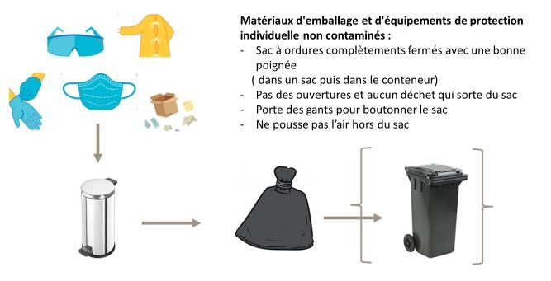

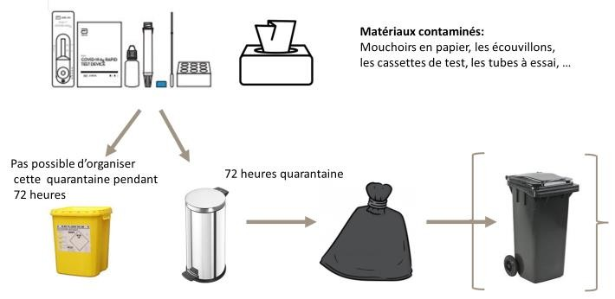

L’information des patients

Quelle est la procédure à suivre en attendant le résultat du test ?

  - Pas de quarantaine pour les personnes qui vivent sous le même toit que la personne qui attend le résultat du test, sauf s'ils ont également des symptômes.
  - Si possible, le patient pense déjà à ses contacts des derniers jours.

Quelle est la procédure basée sur le résultat du test :
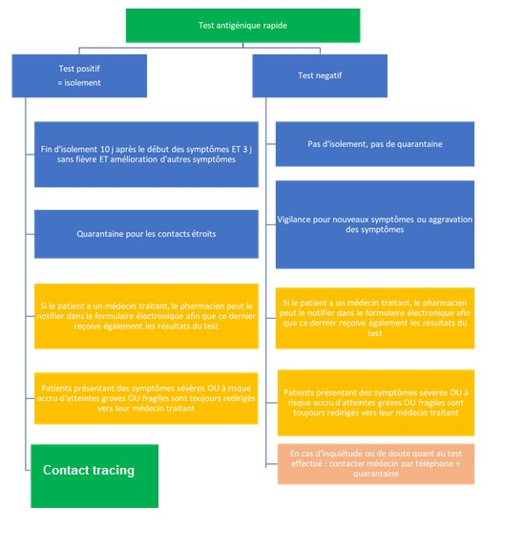

Différence entre isolement et quarantaine :

Isolement  = test covid positif | Quarantaine  = isolement préventif en attendant le résultat du test, contact à haut risque ou voyage à l'étranger.
- Restez dans votre maison pendant au moins 10 jours, ne quittez votre maison qu'après 10 jours lorsque vous n'avez plus de fièvre pendant au moins 3 jours et qu'il y a une amélioration suffisante des problèmes respiratoires.  - Le personnel de santé doit porter un masque chirurgical oral en tout temps à son retour au travail jusqu'à la disparition complète des symptômes ET pendant au moins 14 jours après l'apparition des symptômes.  - Il n'est PAS recommandé d'effectuer un nouveau test avant de mettre fin à l'isolement. | - Rester à la maison pendant 14 jours. 10 jours à compter du lendemain du dernier contact à haut ou du dernier jour du séjour dans une zone rouge (= jour 0). + rester vigilante durant 4 jours  - Contact à haut risque : test après 7 jours  - Voyageurs (zone rouge >48h) test 1 : jour 0-1  test 2 : après 7 jours  - Résultat du test après 7 jours :  - = fin de la quarantaine + 7 jours de vigilance.  + = mise en isolement pendant au moins 10 jours supplémentaires.  - Pas de test = 10 jours de quarantaine + 4 jours de vigilance.
Contactez le médecin par téléphone si :  - Les symptômes s'aggravent.  - De nouveaux symptômes apparaissent.  - A la fin de la période d'incapacité de travail si les symptômes persistent, pour évaluer si l'isolement au domicile peut être levé. | Contactez le médecin par téléphone si :  - Symptômes.
- Ne sortez pas  - Ne vous approchez pas des personnes qui vivent dans votre maison.  - Utilisez si possible une chambre différente de celle des personnes qui vivent dans votre maison.  - Ne laissez pas d'autres personnes entrer chez vous.  - Vous n'êtes pas autorisé à rendre visite aux autres.  - Vous pouvez vous asseoir dans votre jardin ou sur votre terrasse.  - Ouvrez vos fenêtres.  - Nettoyez chaque jour ce que vous touchez beaucoup (par exemple, les poignées de porte, les robinets, les interrupteurs, etc.  - Utilisez d'autres ustensiles que les personnes qui vivent chez vous (par exemple, d'autres assiettes, des serviettes, des draps, etc.)  - Utilisez si possible des toilettes différentes de celles des personnes qui vivent chez vous. | - Portez toujours un masque  - Vous ne pouvez aller qu'à la pharmacie, chez le médecin ou au supermarché.  - Vous mesurez votre température deux fois par jour.  - Ne laissez pas d'autres personnes entrer chez vous.  - Vous n'êtes pas autorisé à rendre visite aux autres.  - Vous pouvez vous asseoir dans votre jardin ou sur votre terrasse.  - Ouvrez vos fenêtres.  - Nettoyez chaque jour ce que vous touchez beaucoup (par exemple, les poignées de porte, les robinets, les interrupteurs, etc.  - Utilisez d'autres choses que les personnes qui vivent chez vous (par exemple, d'autres assiettes, des serviettes, des draps, etc.)  - Utilisez si possible des toilettes différentes de celles des personnes qui vivent chez vous.

- Utilisez si possible une salle de bain différente de celle des personnes vivant chez vous.  - Si vous ne respectez pas les règles d'isolement, vous pouvez vous voir infliger une sanction ou une amende. | - Utilisez si possible une salle de bain différente de celle des personnes vivant chez vous.  - Si vous ne respectez pas les règles de quarantaine, vous pouvez vous voir infliger une sanction ou une amende.
Si vous pouvez travailler à domicile, vous devez le faire.  - Vous n'irez pas au bureau.  Si vous ne pouvez pas travailler à la maison :  - Certificat d'incapacité de travail ou certificat de quarantaine établi par le suivi des contacts :  - par courrier électronique  - via www.myebox.be  - via https://quarantaine.info- coronavirus.be/nl/quarantaine si vous avez reçu un SMS avec un code de quarantaine  - par l'intermédiaire de votre médecin  - Dehors. Les soignants peuvent travailler dans les services COVID pour les patients COVID dans des situations exceptionnelles après un test positif. | Si vous pouvez travailler à domicile, vous devez le faire.  - Vous n'irez pas au bureau.  Si vous ne pouvez pas travailler à la maison :  - Certificat de quarantaine établi par le suivi des contacts :  - par courrier électronique  - via www.myebox.be  - via https://quarantaine.info- coronavirus.be/nl/quarantaine si vous avez reçu un SMS avec un code de quarantaine  - par l'intermédiaire de votre médecin
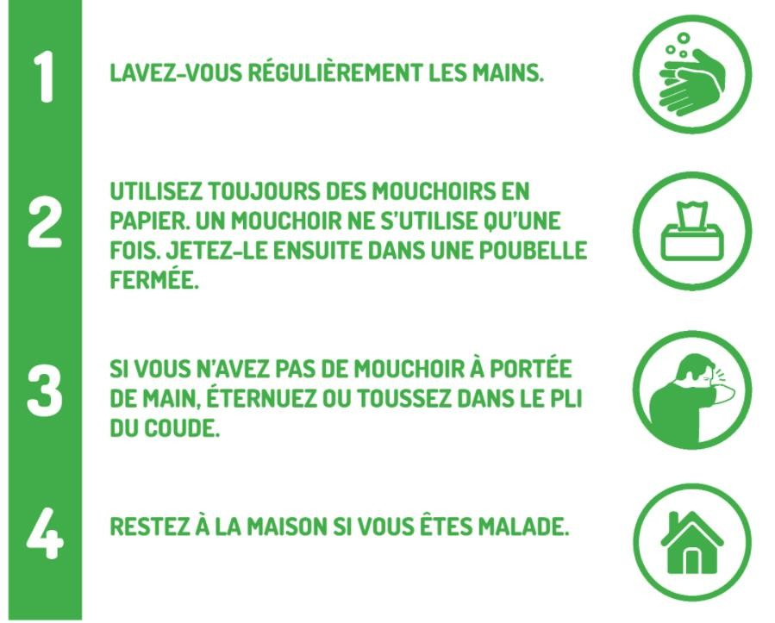

Lecture du résultat du test

Le résultat du test ne peut être lu que dans la fenêtre de temps spécifiée dans le mode d'emploi du test en question.
- Vérifiez toujours la fenêtre de contrôle et lisez ensuite le résultat.
- Eliminez le test dans les déchets contaminés
- Enregistrez le résultat immédiatement après la lecture. (voir infra)

« Faux positifs » ou « Faux négatifs »

- Faux positif

Les patients dont le test est "faux positif" ont un test avec un résultat positif alors qu’ils ne sont pas infectés par le coronavirus. Ces patients sont placés en isolement inutilement.

- Faux négatif

Les patients dont le test est "faux négatif" ont un test dont le résultat est négatif alors qu’ils sont infectés par le coronavirus.

Un « faux négatif » peut-être dû à un mauvais prélèvement ou parce que la charge virale est trop faible, que le patient vient juste d'être infecté ou que l'échantillon a été prélevé trop longtemps après l'apparition des symptômes et que la charge virale est donc trop faible pour être détectée.
Pour éviter le plus possible ces faux négatifs, l'attention nécessaire est accordée à la partie pratique de la formation afin d’effectuer correctement les prélèvements et de ne pas tester des patients symptomatiques présentant des symptômes depuis plus de 5 jours.

À la pharmacie, nous encadrons cette possibilité et donnons des explications correctes pour éviter que ces patients, désormais testés à la pharmacie, n'aient un faux sentiment de sécurité, ne respectent plus les règles générales .

En cas de difficultés lors de la lecture du résultat, en cas de symptômes graves, d’inquiétude… le pharmacien renvoie le patient vers un médecin.

Enregistrement du résultat du test
L’enregistrement correct, sûr et rapide d’un résultat de test dans la base de données générale COVID-19 est essentiel afin que le contact tracing puisse être lancé très rapidement si nécessaire. Grâce à l’enregistrement dans la base de données de Sciensano, le patient peut aussi consulter ses résultats par le biais des canaux habituels comme Masanté.be ou l’appli Coronalert.
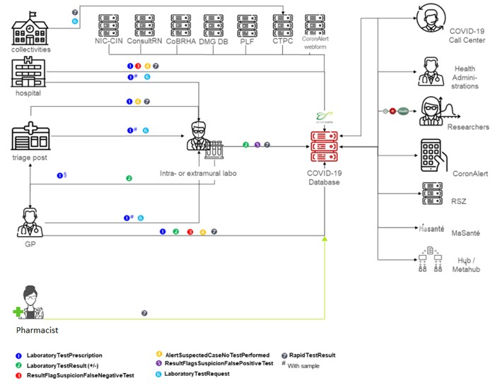
Une fois le test administré, la pharmacie peut laisser partir le patient dans l’attente du résultat du test ou le patient peut attendre sur place son résultat si un espace prévu à cet effet est disponible où l'attente peut se faire en toute sécurité (par exemple dans la voiture). Lorsque le patient part avant que le résultat du test ne soit connu, le pharmacien convient avec le patient comment et quand le patient sera informé du résultat du test. Par défaut, ce sera via un appel téléphonique après lecture du résultat du test. En consultation avec le patient, cela peut également être par voie électronique. .

Les pharmacies utilisent l'eForm officiel avec le "Message7: RapidTestResult" comme décrit ici sur le site de Healthdata / Sciensano. Le pharmacien remplit ce formulaire électronique qui est intégré à son logiciel de pharmacie. Si le patient a un médecin généraliste, le pharmacien remplit toujours les caractéristiques du médecin généraliste dans les champs prévus pour qu'il reçoive également le résultat.

Remboursement

CNK 1: Tests remboursés

- Pour les personnes symptomatiques (max. 5 jours) (avec ou sans code CTPC) et pour les voyageurs, au retour, avec un code CTPC, les pharmaciens encode le CNK 5521-513 dans leur soft. Ce CNK est associé à une rémunération de 26,72 euros.
- 5521-513 : Covid-19 Test rapide remboursé.
- La pharmacie ne facture aucun supplément.
- Les pharmaciens enregistrent ces CNK au nom du patient dans leur soft sur une prescription ‘fictive’ d’un médecin ‘fictif’. Ces prescriptions sont ainsi transmises aux offices de tarification pour facturation aux mutuelles concernées, via la facturation Farmanet et le pharmacien perçoit sa rémunération.
- Ces tests répondant aux conditions de remboursement de l'assurance maladie obligatoire sont gratuits pour le patient (pas de contribution patient). La pharmacie facture à l'INAMI en appliquant le système du tiers payant.
- Pour les patients sans mutuelle, le remboursement doit être versé au pharmacien par l’APB, qui facture à l'INAMI une seule fois pour ces patients après la date de fin du contrat.

CNK 2: tests non remboursés
- Aucun remboursement n’est prévu pour les tests rapides destinés aux voyageurs ou aux participants à un événement. Le pharmacien affiche clairement le prix de la réalisation du test et enregistre le CNK 5521-315 au nom du citoyen dans le logiciel de la pharmacie. Si un prix maximal est imposé, les pharmacies doivent respecter ce prix maximal.
- CNK 5521-315 : Covid-19 Test rapide payant: voyageurs/événements
- Lié à un prix de 26,72 euros mais qui peut être librement adapté par le pharmacien dans le cadre du libre marché.

